### 课时3　海水的运动及影响

[学习目标]　1.结合材料，说明海水运动的主要形式及成因。(综合思维)2.联系生产生活实际，分析波浪、潮汐、洋流对人类活动的影响。(综合思维)

### 知识点一　波浪

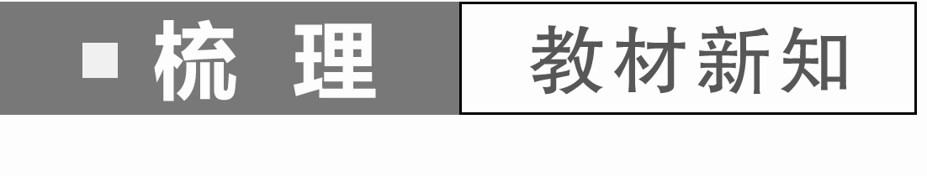

1．海水运动的形式与意义

(1)形式：主要有______、潮汐和______等。

(2)意义

①输送水、物质和______。

②促进海洋生态系统的______循环。

③影响全球的天气和______。

2．波浪

(1)定义：海洋上的波浪主要是风浪。风浪是指在______作用下形成的海面的波状起伏运动。风速越大，风浪也越大。

(2)影响

①影响港口建筑、航运、船只停泊等。

②有利于污染物的______和水质净化，但也会导致污染物的重新悬浮和污染的加剧。

③可用来______。

拓展延伸　波浪的形式



|  |  |  |
| --- | --- | --- |
| 类型 | 成因 | 影响 |
| 风浪 | 风吹拂海面引起海水的波动 | 影响海上活动，可进行海上冲浪 |
| 海啸 | 海底地震、火山爆发或水下滑坡、坍塌 | 破坏性强 |
| 风暴潮 | 强风(台风、飓风、热带风暴)导致海水异常升降 | 破坏性强 |

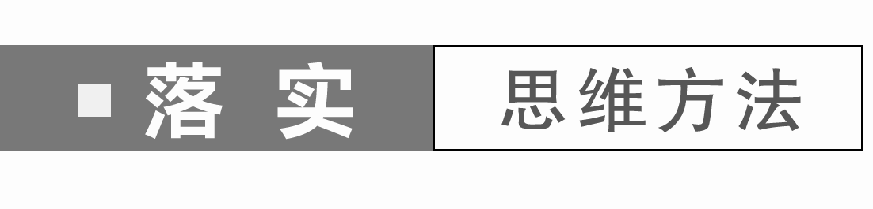

海浪由深水区域向浅水区域或岸边传播的过程中，由于水深变浅，受海底强烈摩擦的影响，波形和波速发生显著变化，波浪破碎拍击海岸形成拍岸浪，其对海岸和沿海建筑物有极大的破坏作用。据此完成1～2题。

1．与拍岸浪的形成关联较小的因素是(　　)

A．海底地形 B．入海径流

C．海底地震 D．海底滑坡

2．为减弱我国东南沿海地区拍岸浪的危害，宜采取的措施是(　　)

A．在岸边营造红树林带 B．在近岸带修建人工岛礁

C．填海造陆，改变岛屿形态 D．挖掘大陆架，增加近海水深

### 知识点二　潮汐



1．基本概念

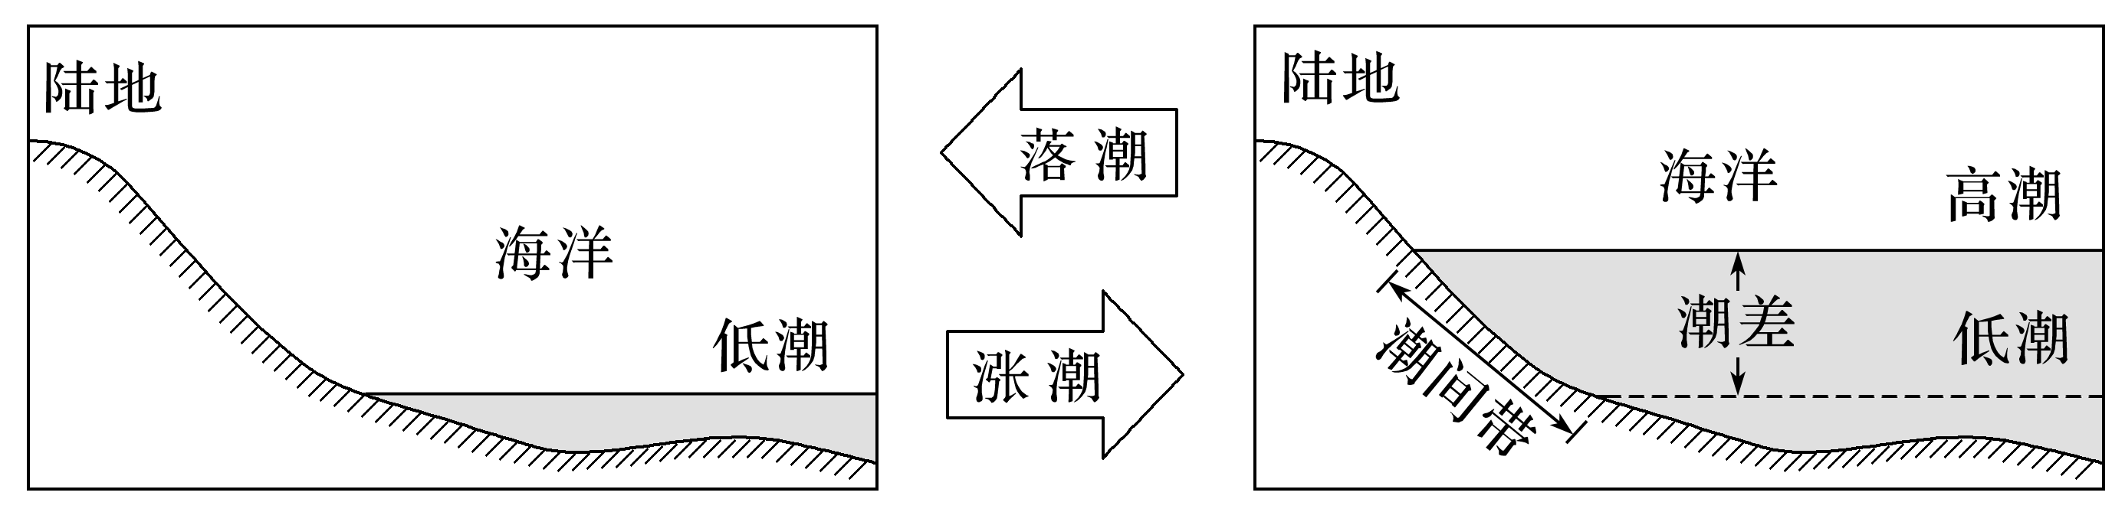

|  |  |
| --- | --- |
| 概念 | 具体内容 |
| 潮汐 | 由月球和太阳的________引起的海面周期性升降运动 |
| 高潮与低潮 | 在海水涨落的每一个周期内，当水位涨到______位置时，叫高潮；当水位下降到最低位置时，叫______ |
| 潮差 | 相邻的高潮与低潮的________ |
| 涨潮与落潮 | 从低潮到高潮过程中，水位逐渐上升，叫________；从高潮到低潮过程中，水位逐渐下降，叫______ |

2.影响

|  |  |
| --- | --- |
| 影响方面 | 具体内容 |
| 河流和海上航运 | 大型船舶可趁______进出河流和港口 |
| 潮汐发电 | 潮汐蕴藏着巨大的能量，可以利用潮汐水位差发电，为人类提供清洁能源，包括我国在内的许多国家已经建成了一些潮汐电站 |
| 潮间带采集和养殖 | 掌握潮汐规律对渔业养殖有很大帮助 |
| 盐场建设 | 涨潮时，外海高盐度的海水被推向岸边，是提取海水晒盐的好时机 |

核心归纳



1．潮汐的变化规律

(1)日变化：一天中，通常可以观察到两次海水涨落。

(2)月变化：农历每月的初一和十五前后，潮汐现象最为明显，潮水涨得最高，落得最低。

2．潮汐的形成

潮汐是由于太阳、月球与地球之间的引力而产生的海水周期性涨落现象。当三者在一条直线上时，太阳和月球对地球的引力就会相互叠加，形成大潮；当太阳和地球的连线与地球和月球的连线垂直时，太阳和月球对地球的部分引力会被抵消，形成小潮。其形成原理如下图所示：

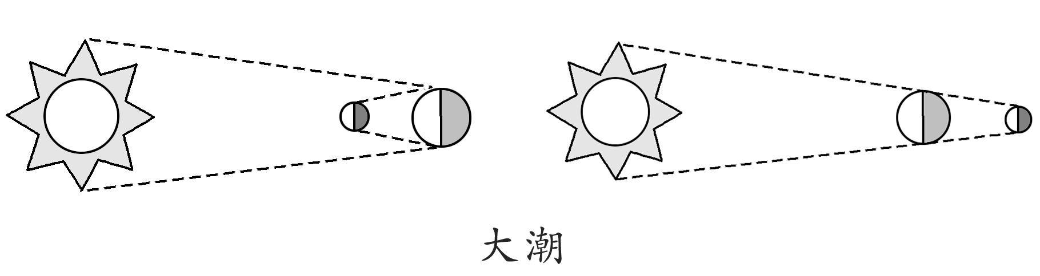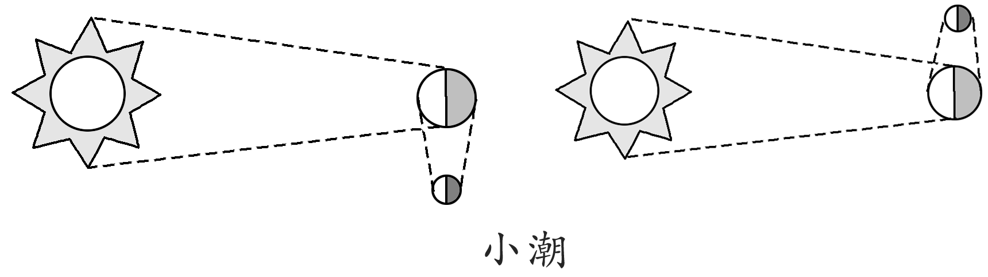

因三者的位置关系与月球的位置直接相关，所以，潮汐变化周期与月相变化周期相似。

3．影响潮差大小的因素

(1)日、地、月三者之间的位置关系。

(2)海湾轮廓：海湾“外宽内窄、口大肚小”，容易形成大潮，潮差大。

(3)海上风向：海上盛行风吹向河口内，会使得更多海水进入海湾，潮高会更高，潮差也会更大。

(4)河流水量：若河流水量较大，则河水和潮水叠加，潮高会更高。



潮汐是海水的一种周期性涨落现象，它的成因与月球和太阳对地球的引力有关。一天中，通常可以观察到两次海水涨落。我国潮汐资源丰富，潮汐能的主要利用方式是潮汐发电。据此完成1～3题。

1．以下关于潮汐发电的优点，叙述正确的是(　　)

A．清洁能源，不污染环境

B．日发电量稳定，年发电量不稳定

C．投资小、造价低，是一种较经济的能源

D．不需要与大电网并网运行

2．利用潮汐能发电，一天内可以发电(　　)

A．一次 B．两次

C．三次 D．四次

3．具备进港条件的船舶从停泊海域起航进港，时间安排较为合理的是(　　)

A．日出时 B．日落时 C．涨潮时 D．落潮时

### 知识点三　洋流



1．概念：海水常年较稳定地沿一定______作大规模的流动。

2．主要动力：________。

3．分类

|  |  |  |
| --- | --- | --- |
| 类型 | 暖流 | 寒流 |
| 概念 | 水温比流经海区水温____的洋流 | 水温比流经海区水温____的洋流 |
| 流向 | 一般从较低纬度海域流向较高纬度海域 | 一般从较高纬度海域流向较低纬度海域 |

4.影响

|  |  |  |
| --- | --- | --- |
| 影响方面 | 具体表现 | 实例 |
| 气候 | 暖流 | 暖流导致日本南部形成温和多雨的天气 |
| 寒流 | 秘鲁及澳大利亚西海岸等荒漠环境的形成和沿岸寒流有很大的关系 |
| 海洋  生物 | 寒暖流 处，海水受到扰动，将下层营养盐类带到表层，利于浮游生物大量繁殖，为鱼类提供饵料；寒暖流交汇形成水障，阻碍鱼群的游动 | 北海道渔场：日本暖流与千岛寒流交汇 |
| 北海渔场：北大西洋暖流与东格陵兰寒流(北冰洋南下冷海水)交汇 |
| 纽芬兰渔场：墨西哥湾暖流与拉布拉多寒流交汇 |
| 上升流将深层营养物质带到表层形成著名渔场 | 秘鲁渔场、索马里渔场、本格拉渔场等 |
| 海洋  污染 | _____污染物扩散，降低污染浓度；_____污染范围 | 油船泄漏、陆地近海污染等 |
| 海上  航行 | 影响航行速度、时间及经济效益 | 顺洋流加速、逆洋流减速 |
| 热带海域寒流流经地区、寒暖流交汇区形成海雾 | 拉布拉多寒流与墨西哥湾暖流交汇处，海雾较重 |
| 洋流从北极挟带冰山南下，对航运不利 | 拉布拉多寒流常挟带冰山 |



根据海洋等温线判读洋流

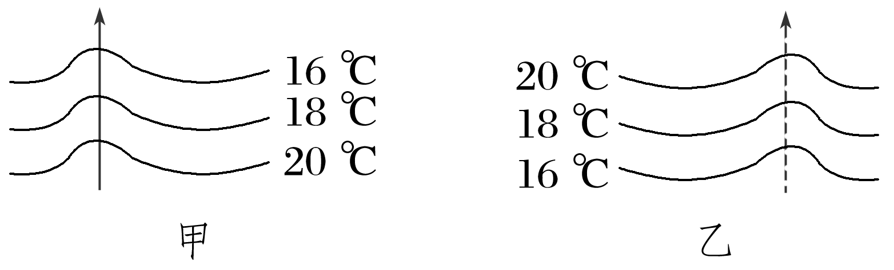

(1)判断南北半球：越往北水温越低的位于北半球，反之位于南半球。如上图，甲位于北半球，乙位于南半球。

(2)判断洋流流向：等温线弯曲方向即为洋流流向。如等温线向北弯曲，则洋流就在等温线弯曲处向北流。

(3)判断寒流、暖流：如果海水等温线向高纬凸出(北半球向北，南半球向南)，说明洋流水温比流经海区水温高，则洋流为暖流；如果海水等温线向低纬凸出(北半球向南，南半球向北)，说明洋流水温比流经海区水温低，则洋流为寒流。如下图：

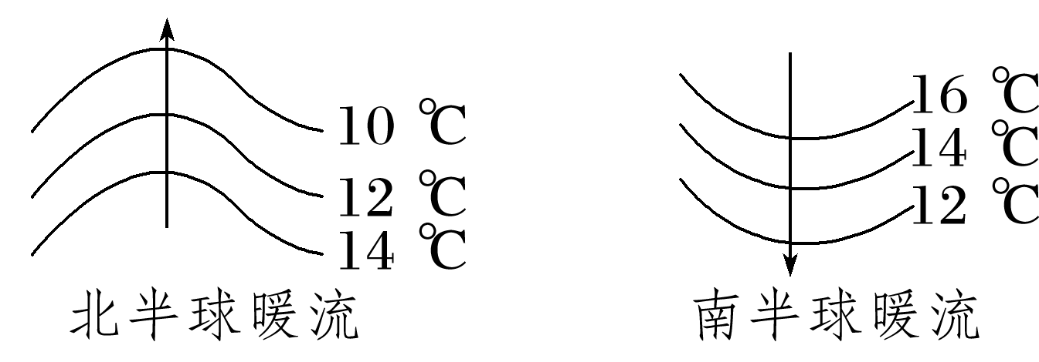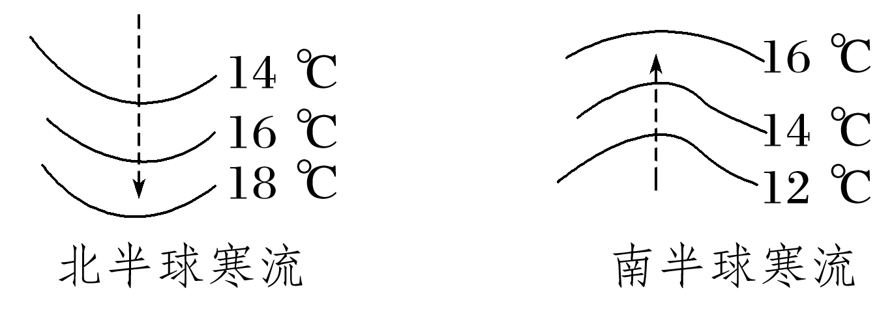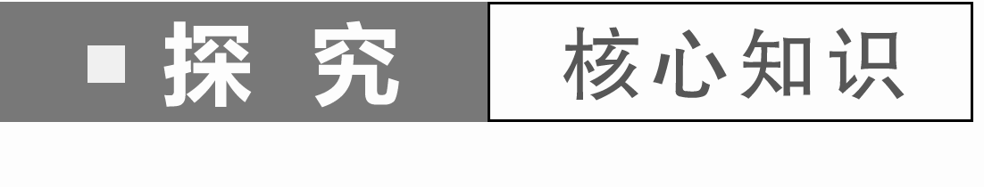

下图为大西洋部分海域洋流示意图。

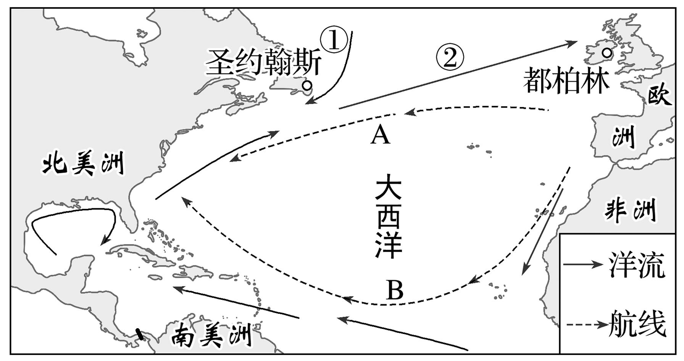

1．[综合思维]分别判断①②两支洋流的类型，并说明理由。

2．[综合思维]都柏林比圣约翰斯所处的纬度高，但1月都柏林的气温为8 ℃时，圣约翰斯的气温常在0 ℃以下，试分析造成这种现象的原因。

3．[综合思维]哥伦布从欧洲去美洲时，走了图中A、B两条不同的航线。有趣的是，走距离较短的A航线用了37天，而走距离较长的B航线却只用了22天，试分析其原因。



(2024·陕西西安期末)下图示意世界局部海域等温线，图中①②两处等温线弯曲是受洋流影响所致。据此完成1～2题。

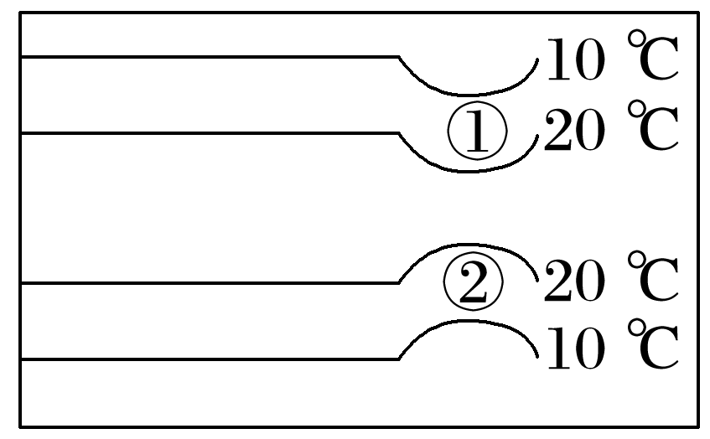

1．图中①②两处洋流分别是(　　)

A．暖流、暖流 B．暖流、寒流

C．寒流、寒流 D．寒流、暖流

2．图中(　　)

A．洋流①可以加快海轮北上航行速度

B．洋流①可以加快污染物扩散

C．洋流②可以加快海轮南下航行速度

D．洋流②可以缩小污染物污染范围

### 答案精析

### 知识点一　波浪

梳理教材新知

1．(1)波浪　洋流　(2)①能量　②物质　③气候

2．(1)风力　(2)②扩散　③发电

落实思维方法

1．B　2.A　[第1题，据材料可知，拍岸浪的形成需具备两个条件：一是海浪向陆地传播，即当地有促使海浪向陆地传播的动力；二是海底地形急剧变化，即由远海向近海海水深度变浅。入海径流对海水具有顶托作用，不利于拍岸浪的形成，B符合题意；海底地形由深海向浅海急剧变浅，海浪受海底地形影响大，进而形成拍岸浪，A不符合题意；海底地震、海底滑坡均会引起海水的波动，从而诱发拍岸浪，C、D不符合题意。第2题，在岸边营造红树林带，可改变海浪的波形，进而降低拍岸浪的危害程度，A正确；在近岸带修建人工岛礁，可减小拍岸浪对海岸的破坏程度，但耗资巨大，B错误；填海造陆，改变岛屿形态，并不能降低拍岸浪的危害程度，C错误；挖掘大陆架，增加近海水深，不仅耗资巨大，而且对降低拍岸浪危害的效果有限，D错误。]

### 知识点二　潮汐

梳理教材新知

1．引潮力　最高　低潮　水位差　涨潮　落潮

2．涨潮

落实思维方法

1．A　2.D　3.C　[第1题，潮汐是利用海水落差发电，清洁无污染，A正确。潮汐发电利用了海洋的潮汐现象，而潮汐现象在一天中各时段的强度是不一样的，因此日发电量不稳定，B错误。潮汐电站造价高，C错误。潮汐发电需要并入电网通过电线线路网传播，D错误。第2题，一天中，海水涨潮两次，落潮两次，可以发四次电。故选D。第3题，船舶进港需要在海水水位较高的时候，所以是涨潮时比较合理，C正确，D错误；日出、日落时并不一定是海水水位最高的时候，A、B错误。故选C。]

### 知识点三　洋流

梳理教材新知

1．方向

2．盛行风

3．高　低

4．增温增湿　降温减湿　交汇　加快　扩大

探究核心知识

1．①是从水温低的海域流向水温高的海域的洋流，为寒流。②是从水温高的海域流向水温低的海域的洋流，为暖流。

2．洋流②为暖流，增温作用明显，都柏林受其影响，气温较高；洋流①为寒流，降温作用明显，圣约翰斯受其影响，气温较低。

3．A航线是逆洋流航行，速度较慢；B航线是顺洋流航行，速度较快。

落实思维方法

1．C　2.B　[第1题，由图可知，图中①处越往北海水温度越低，故①处位于北半球，洋流流向与等温线凸向一致，则①处洋流自北向南流，为北半球寒流；②处越往南海水温度越低，故②处位于南半球，洋流流向与等温线凸向一致，则②处洋流自南向北流，为南半球寒流，C正确。第2题，洋流①自北向南流，可以加快海轮南下的航行速度，A错误。洋流②自南向北流，可以加快海轮北上的航行速度，C错误。洋流可以加快海洋污染物扩散，但也会使污染范围扩大，B正确，D错误。]